Surveillez les statistiques du trafic Internet
La page Traffic Monitor affiche le trafic réseau des paquets LAN, WAN et WLAN envoyés et reçus, permettant de surveiller le volume des statistiques de trafic Internet.
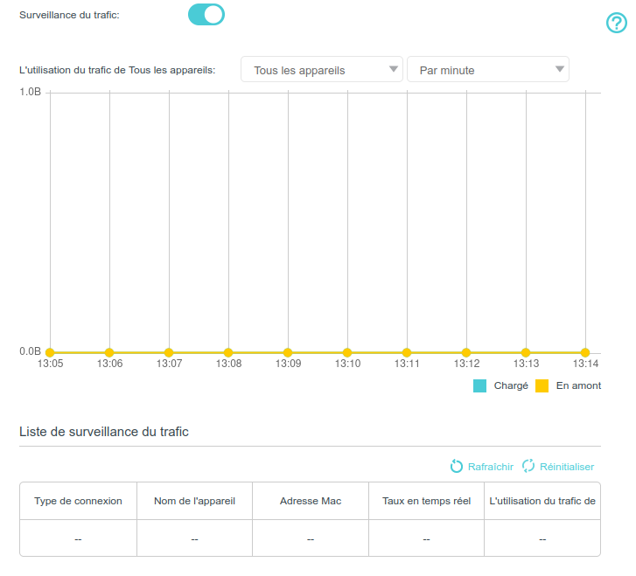
Connectez-vous sur http://tplinkmodem.net avec le mot de passe du routeur.Onglet Avancée, ouvrez Outils système > Moniteur de trafic :Activez Surveillance du trafic -> affichage de l'utilisation du trafic d'un appareil au cours des 10 dernières minutes ou celle de tous les appareils au cours des 10 dernières minutes/24 heures/7 jours.

Voir aussi
(en) //www.tp-link.com/us/user-guides/Archer-MR400_V3/

Basé sur << Archer MR400 V3 User Guide >> par tp-link.com.

